UPISI U AKADEMSKOJ 2022./2023. godini
Sveučilišni integrirani preddiplomski i diplomski studij medicine

Primjer popunjene uplatnice:
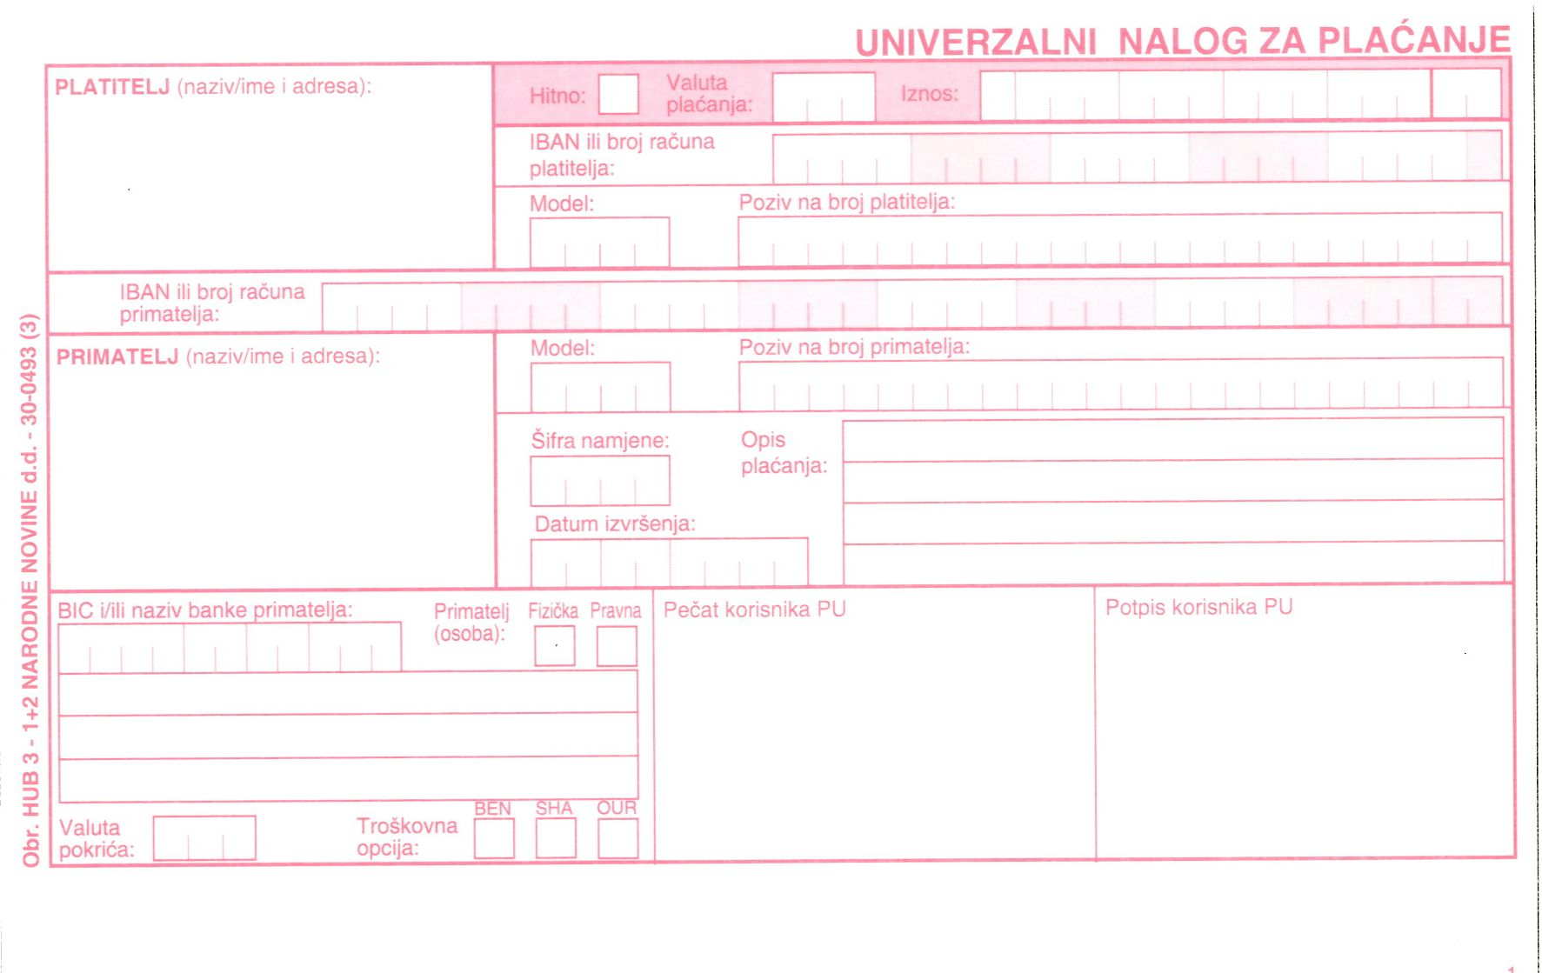
IME I PREZIME
ADRESA
POŠTANSKI BROJ, MJESTO
MEDICINSKI FAKULTET OSIJEK
JOSIPA HUTTLERA 4
31000 OSIJEK
H R K =33 0, 0 0

O I B – 1 4

TROŠKOVI UPISA, UPISNIH MATERIJALA , ISAK KARTICE I STUDENTSKI ZBOR

Pristupnici koji su već jednom upisali prvu godinu studija u statusu redovitog studenta na nekom visokom učilištu u Republici Hrvatskoj, a žele ponovo upisati prvu godinu na Medicinskom fakultetu Osijek, dužni su platiti školarinu u iznosu od 9.240,00 kn.
IME I PREZIME
ADRESA
POŠTANSKI BROJ, MJESTO
MEDICINSKI FAKULTET OSIJEK
JOSIPA HUTTLERA 4
31000 OSIJEK
H R K = 9 2 4 0, 0 0

O I B – 1 4

TROŠKOVI ŠKOLARINE

